様式-２
近畿理学療法学術大会長立候補者届

西暦） 年 月 日
一般社団法人 大阪府理学療法士会生涯学習センター
理事長 殿

私は（西暦）2027年開催予定の近畿理学療法学術大会の大会長への就位のため立候補者届を提出します。
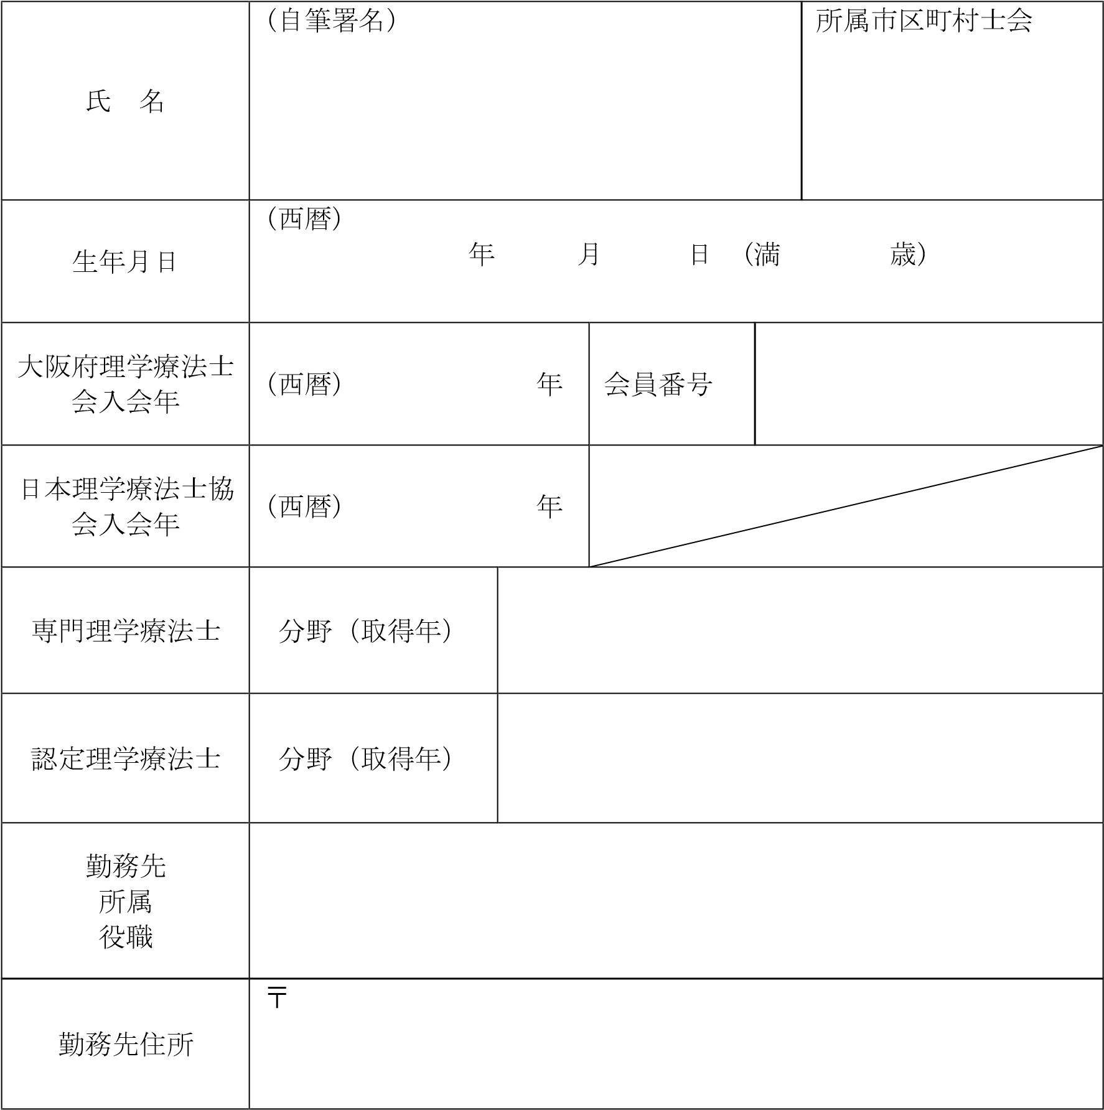
連絡先  □勤務先  □自宅 | 電話番号 ( ) ―  FAX ( ) ―  Email
推薦者氏名（所属）
学歴・職歴等
業 績
項目 | 内容 | 点数
A．協会・士会活動 | 役員業績
 | 学会・役員業績
B．学術研究活動 | 学術業績  講習会・研修会講師
 | 業績総合点
その他 アピールポイント

